COMITE VAR ESTEREL

FESTIVAL DE BRIGNOLES
Samedi 16 janvier 2021 TH 2 en 3 mn en PO 12 €
Dimanche 17 janvier 2021 TH3 en 3 mn 18 €
TH3 en multiplex
Tournois ouverts à tous les joueurs licenciés

Lieu : Parc des expositions (en face de la piscine
Dans l’enceinte de la foire de Brignoles
Organisé par le Comité Var Estérel

Vous pouvez régler soit par virement, soit par chèque
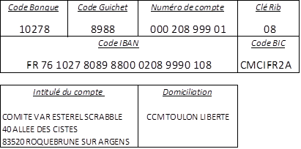

Chèque à l’ordre du
COMITE VAR ESTEREL
A envoyer à Philippe Mironneau
Rés.le beau site – 289 rue des
Pins parasols 83700 ST RAPHAEL
09 53 64 48 70


A régler au plus tard le 10 janvier 2021

Accueil café à partir de 9 h 15
sandwiches, gâteaux

FESTIVAL DE BRIGNOLES

16 ET 17 JANVIER 2021
Tournois ouverts à tous les joueurs licenciés

N’oubliez pas d’indiquer les personnes désirant une table fixe
Pas de modification de table sur place
S/D | Club | Nom | Prénom | Table fixe | Série

